Задача 1. Доказать, что 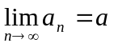(указать 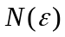).

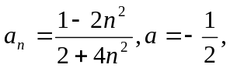
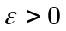.
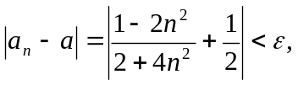
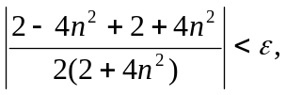
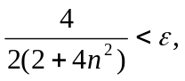
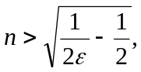
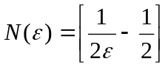
при 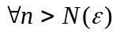 выполняется неравенство 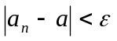, следовательно 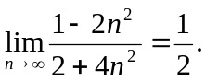

Задача 2. Вычислить пределы числовых последовательностей.

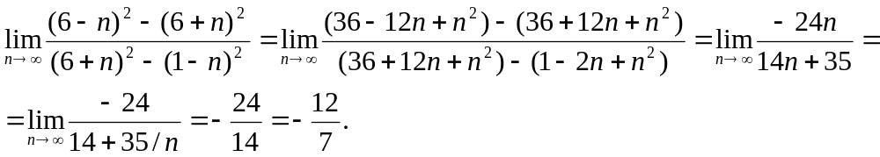

Задача 3. Вычислить пределы числовых последовательностей.

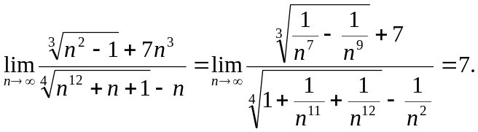

Задача 4. Вычислить пределы числовых последовательностей.

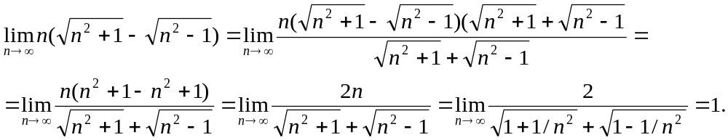

Задача 5. Вычислить пределы числовых последовательностей.

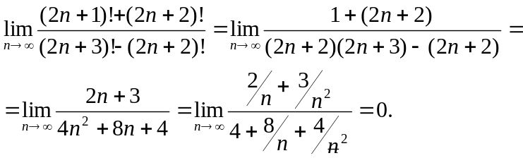

Задача 6. Вычислить пределы числовых последовательностей.

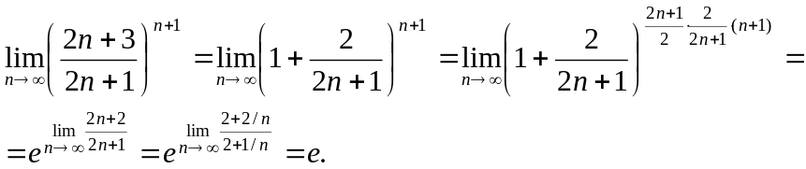

Задача 7 . Доказать (найти 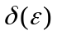), что 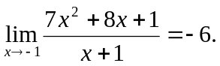

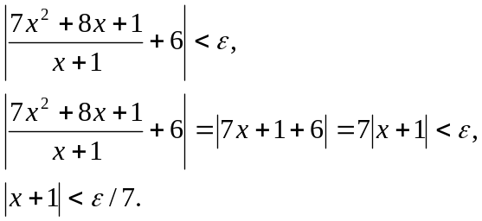

При 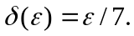Это значит, что при 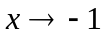 функция имеет пределом число 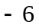.

Задача 8 . Доказать, что функция непрерывна в точке (найти ).

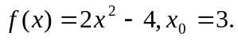
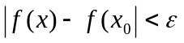при 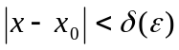,
,
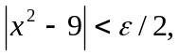
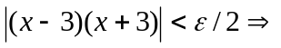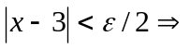
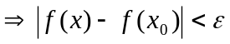 выполняется при 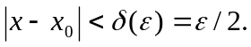

Задача 9 . Вычислить пределы функций.

Задача 10 . Вычислить пределы функций.

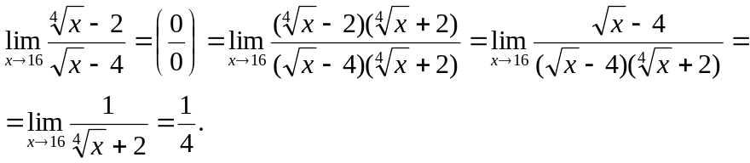

Задача 11 . Вычислить пределы функций.

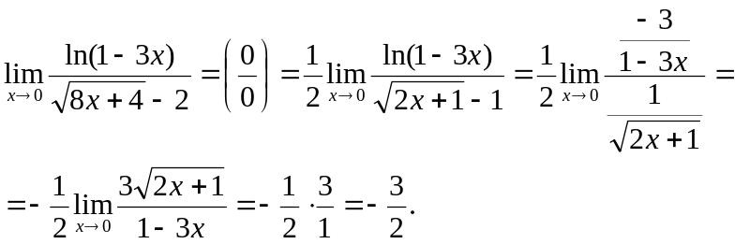

Задача 12 . Вычислить пределы функций.

Задача 13 . Вычислить пределы функций.

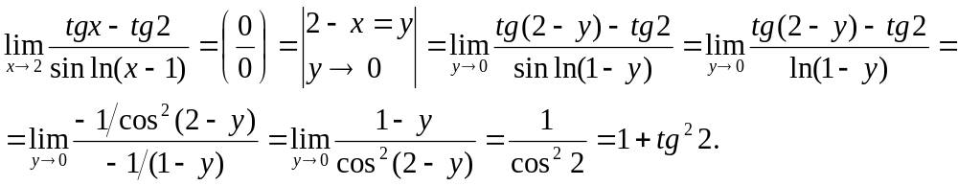

Задача 14 . Вычислить пределы функций.

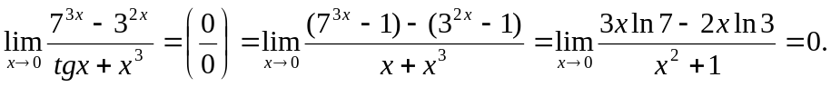

Задача 15. Вычислить пределы функций.

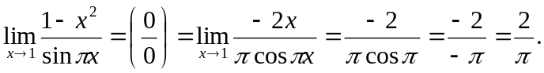

Задача 16. Вычислить пределы функций.
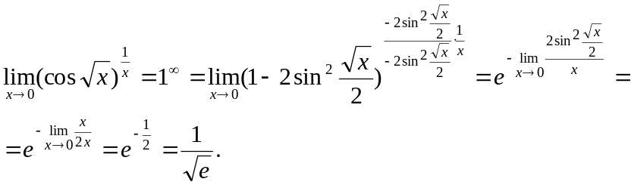

Задача 17. Вычислить пределы функций.

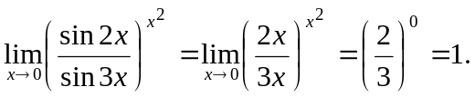

Задача 18. Вычислить пределы функций.

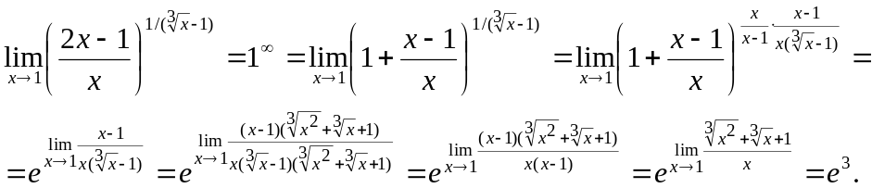

Задача 19. Вычислить пределы функций.

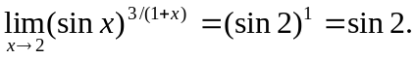

Задача 20. Вычислить предел функции или числовой последовательности.

